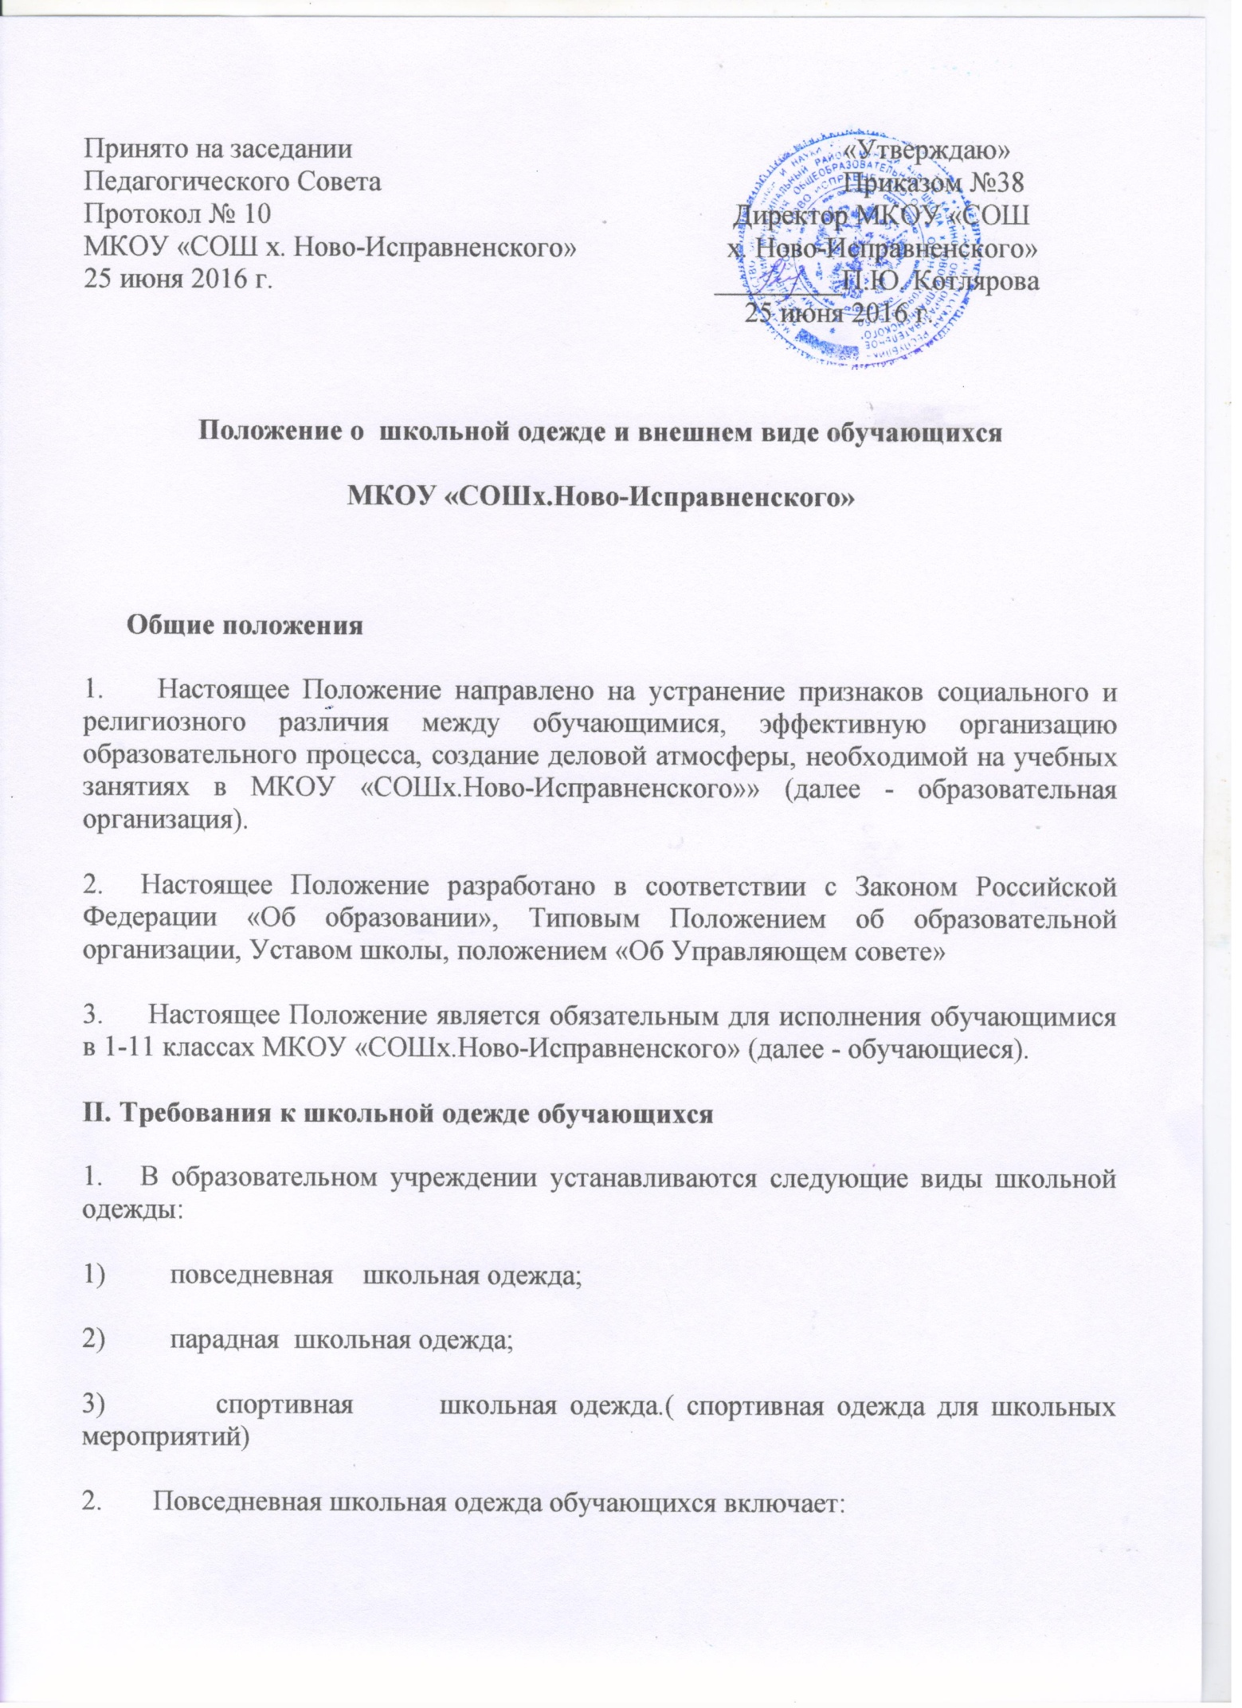

1) для мальчиков и юношей - брюки классического покроя однотонного черного цвета, пиджак или жилет однотонного черного цвета; однотонная сорочка сочетающейся цветовой гаммы; аксессуары (галстук, поясной ремень);в холодное время года – серая трикотажная безрукавка.

2) для девочек и девушек – Платье и фартук классического покроя однотонного черного цвета платье, белого или черного цвета фартук ; в холодное время года – серая трикотажная безрукавка.

3. Парадная школьная одежда используется обучающимися в дни проведения праздников и торжественных линеек.

Для мальчиков и юношей парадная школьная одежда состоит из повседневной школьной одежды, дополненной белой рубашкой.

Для девочек и девушек парадная школьная одежда состоит из повседневной школьной одежды, дополненного черного фартука.

4. Спортивная школьная одежда обучающихся включает футболку, спортивные шорты или спортивные брюки, спортивный костюм, кеды или кроссовки.
Спортивная одежда для общешкольных спортивных мероприятий: белая футболка(без логотипов) , черные трикотажные брюки, белая бейсболка

Спортивная школьная одежда должна соответствовать погоде и месту проведения физкультурных занятий. Спортивная одежда используется только во время уроков физкультуры, спортивных кружков и секций или посещения спортивных мероприятий.

5. Обучающимся запрещается ношение в образовательной организации:

1) одежды ярких цветов и оттенков; брюк, юбок с заниженной талией и (или) высокими разрезами; одежды с декоративными деталями в виде заплат, с порывами ткани, с неоднородным окрасом ткани; одежды с яркими надписями и изображениями; декольтированных платьев и блузок; одежды бельевого стиля; атрибутов одежды, закрывающих лицо; аксессуаров с символикой асоциальных неформальных молодежных объединений, а также пропагандирующих психоактивные вещества и противоправное поведение;

2) религиозной одежды, одежды с религиозными атрибутами и (или) религиозной символикой;

3) головных уборов в помещениях образовательной организации;

4) пляжной обуви, массивной обуви на толстой платформе, вечерних туфель и туфель на высоком каблуке (более 5 см);

5) массивных украшений.

III. Требования к внешнему виду обучающихся

1. Внешний вид обучающихся должен соответствовать общепринятым в обществе нормам делового стиля и носить светский характер.

2 .Обучающимся запрещается появляться в образовательной организации с экстравагантными стрижками и прическами, с волосами, окрашенными в яркие неестественные оттенки, с ярким маникюром и макияжем, с пирсингом.

